
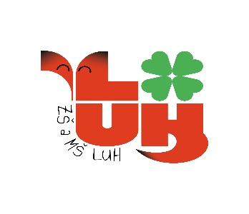

Posudek o zdravotní způsobilosti dítěte k přijetí do dětské skupiny

Účel vydání posudku: PŘIJETÍ DÍTĚTE DO DĚTSKÉ SKUPINY
POSUZOVANÉ DÍTĚ
Jméno a příjmení dítěte:
Datum narození:
POSUDKOVÝ ZÁVĚR:
Posuzované dítě (vyberete):
- je zdravotně způsobilé k nástupu do dětské skupiny
- není zdravotně způsobilé k nástupu do dětské skupiny
- je zdravotně způsobilé s tímto omezením:
Posuzované dítě trvale užívá léky:

Posuzované dítě má tyto alergie:

Jiné:

Do dětské skupiny lze přijmout pouze dítě, které se podrobilo stanoveným pravidelným očkováním a má doklad, že je proti nákaze imunní nebo se nemůže očkování podrobit pro trvalou kontraindikaci.
Posuzované dítě (vyberte):
- se podrobilo všem stanoveným pravidelným očkováním (platné zakroužkujte)

ANO NE

- je proti nákaze imunní (platné zakroužkujte)

ANO NE

- má trvalou kontraindikaci, kvůli které se nemůže tomuto pravidelnému očkování podrobit (platné zakroužkujte)

ANO NE

Posudek vystaven dne:

Razítko a podpis lékaře:

Posudek převzala oprávněná osoba (jméno, příjmení, vztah k dítěti):

……………………………………………………………………………………………….

Ve dne ------------------------------
Podpis
Poučení:
Proti tomuto lékařskému posudku lze podle § 46 odst. 1 zákona č. 373/2011 Sb., o specifických zdravotních službách, ve znění pozdějších předpisů, do 10 pracovních dnů ode dne jeho prokazatelného předání podat návrh na jeho přezkoumání poskytovateli, který posudek vydal. Lhůta pro podání návrhu na přezkoumání počíná běžet prvním dnem následujícím po dni prokazatelného předání lékařského posudku. Návrh na přezkoumání lékařského posudku nemá odkladný účinek, jestliže z jeho závěru vyplývá, že posuzovaná osoba je pro účel, pro nějž byla posuzována, zdravotně nezpůsobilá, zdravotně způsobilá s podmínkou nebo pozbyla dlouhodobě zdravotní způsobilosti.

